T. Danny az új Csókkirály
Teljesen új köntösbe öltöztette a Hungária örök klasszikusát T. Danny: a Csókkirály újragondolt verziójában a népszerű magyar rapper múltjára is fény derül, a dalhoz készült videóklipben pedig egy jól ismert arc is feltűnik. A feldolgozás és a klip a Yettel Stage keretében jött létre, amely idén az újrahasznosítás jelentőségére hívja fel a figyelmet.
A Csókkirály feldolgozásával egy régi álma vált valóra a fiatal rappernek: egyedi stílusával az ikonikus szám egy teljesen új oldalát mutatja meg – mindezt úgy, hogy az eredeti sláger karakterisztikus elemei továbbra is visszaköszönnek, ezzel is tisztelegve a Hungária és Fenyő Miklós előtt.
Elmondása szerint könnyen tudott azonosulni a Csókkirály karakterével, illetve annak laza és vagány stílusával, ezért is esett erre a dalra a választása.
„Már tiniként is szívesen belebújtam a Csókkirály szerepébe – bár ki ne tenné? Egy népszerű, sokak által ismert, csibész figura, akiről fiatalon sokan álmodoztak. Ekkor is szerettem a figyelem középpontjában lenni, valószínűleg ezért is kerültem a zenei pályára” – mondta el T. Danny, azaz Telegdy Dániel a dalpremier kapcsán.
A dalhoz készült videóklipben párhuzamosan láthatjuk T. Danny mai és gyerekkori énjét, ahogy megélik a slágert, és még Fenyő Miklós is feltűnik egy jelenet erejéig.
„Megtisztelő és egyben szuper élmény volt a dalon dolgozni. Őszintén nem gondoltam volna, hogy valaha hozzányúlhatok egy ilyen kaliberű slágerhez. Nagyon boldog vagyok, hogy mindezt úgy tehettem, hogy nem csak az eredeti műhöz, de önmagamhoz is hű maradhattam” – tette hozzá T. Danny.
Attól, hogy régi, még értékes
A feldolgozás a Yettel Stage zenei platform keretében jött létre, amelynek idei célja, hogy megmutassa a régi kincsekben lapuló értékeket. A Csókkirály újragondolásával, T. Dannyvel együttműködve a Yettel arra hívja fel a zenerajongók figyelmét, hogy a fiókban lapuló régi telefonjaikat vigyék vissza a szolgáltató üzleteibe, hogy azokat szakszerű módon újrahasznosíthassák.
„Hiszünk abban, hogy attól, hogy valami régi, még értékes lehet. Ez pedig nem csak a régi mobilokra, de az ikonikus magyar dalokra is igaz. Ezért egy napjainkban népszerű, fiatal előadót kértünk fel, hogy egy nagy klasszikus újragondolásával hívjuk fel a figyelmet az újrahasznosítás fontosságára” – mondta Dolezsai Gergely, a Yettel márka- és marketingkommunikációs igazgatója.
A kampány csúcspontjaként T. Danny augusztus 17-ei koncertjén a Budapest Parkban jól ismert saját dalai mellett élőben első alkalommal a Csókkirály új változata is megszólal. A koncertre a rajongók használaton kívüli mobiljuk segítségével is bejuthatnak: ha augusztus 13-ig visszaviszik azt valamelyik Yettel üzletbe, sorsoláson vehetnek részt és páros Yettel VIP belépőt nyerhetnek az eseményre. Ezen kívül a régi készülékért cserébe 30 000 Ft kedvezményt is kaphatnak, ha új mobilt vásárolnak publikus lakossági hangalapú számlás tarifával, 2 év hűséggel.
A dal a Spotify-on itt érhető el; a klip linkje: https://youtu.be/NOIvF4M_cZU
Sajtókapcsolat:
- sajto@yettel.hu
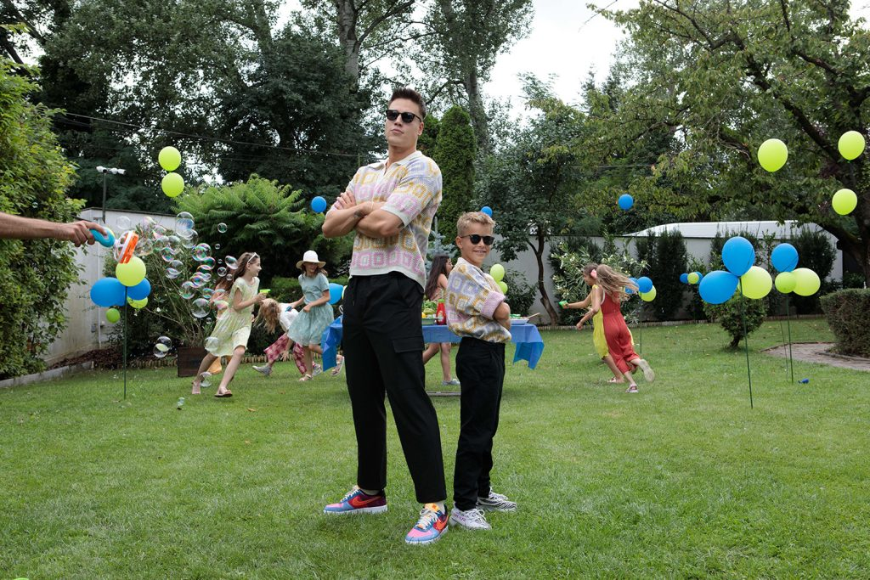 | © Yettel
 | © Yettel
Eredeti tartalom: Yettel Magyarország Zrt.
Továbbította: Helló Sajtó! Üzleti Sajtószolgálat
Ez a sajtóközlemény a következő linken érhető el:

